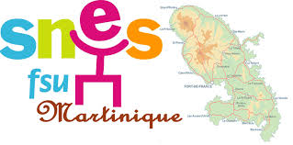
Toutes et tous, Vendredi 1er mai dès 9H dans les rues de FDF pour la journée de solidarité internationale des travailleurs
Le 1ER MAI : LES TRAVAILLEURS SONT DANS LA RUE
Pour:
• promouvoir la protection sociale,
• combattre et réduire le chômage,
• permettre la création d’emplois,
• développer les investissements pour relancer l’activité économique,
• promouvoir les services publics,
• améliorer les salaires, les retraites, les pensions et les minima sociaux et promouvoir l’égalité salariale femmes-hommes.

